Кафедра ИПОВС, Визуализация в научных исследованиях

Лабораторная работа 4.

Построение и визуализация электрического поля излучения системы антенн. Создание меню в пакете MATLAB
Цель работы.
Нужно написать программу в пакете MATLAB вычисляющую электрическое поле излучения двух линейных антенн, и затем полученное распределение поля нужно представить в виде 3D поверхности. В программе должно быть меню, которое позволяет в интерактивном режиме менять параметры задачи.

Нахождение электрического поля излучения системой линейных антенн.
Пусть имеется две линейные антенны, расположенные в плоскости xy в точках 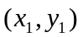 и 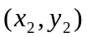. Антенны ориентированы вдоль оси z, как это показано на Рис.1.
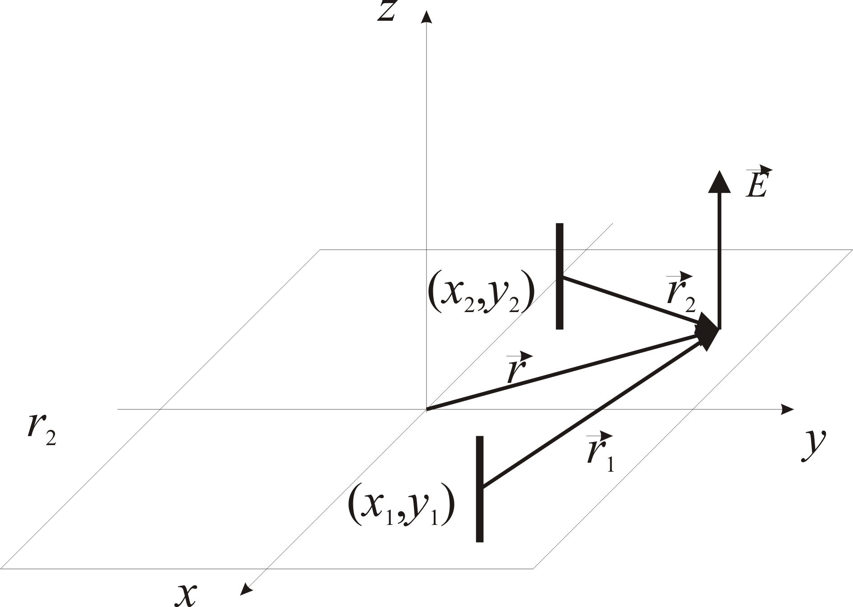
Рис.1.
Показана система двух линейных антенн, создающая поле излучения. Показан вектор электрического поля  в точке .

Рис.1

Длина волны излучения λ и волновой вектор k связаны соотношением.
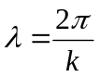
Если размеры l антенны будут много меньше длины волны излучения 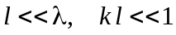, то антенна называется элементарным вибратором. Электрическое и магнитное поле излучения элементарного вибратора определяется следующими формулами.
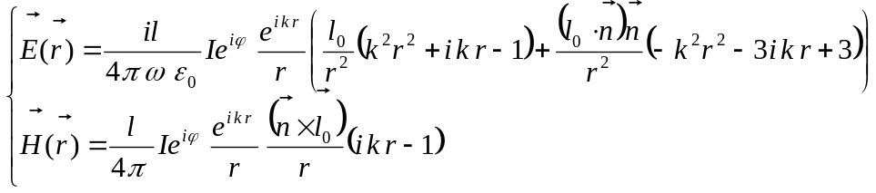 (1)
Здесь I – амплитуда, ω - частота, ϕ - фаза переменного тока. Переменный ток, протекающий в антенне, в комплексной форме имеет вид.
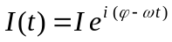 (2)
Чтобы представить ток в действительной форме нужно взять действительную часть комплексного выражения (2). Обозначим ток в действительной форме как , тогда из (2) будем иметь следующее выражение.
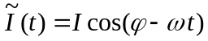 (3)
Поле излучения (1) является монохроматическим полем с частотой ω и зависимость его от времени определяется множителем 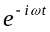. Поэтому, с учетом зависимости от времени формулы (1) принимают следующий вид.
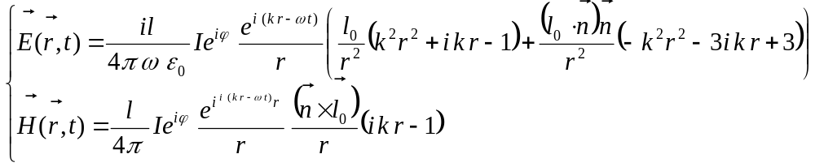 (4)
Чтобы записать электромагнитное поле излучения в действительном виде, надо из формул (4) выделить действительную часть.
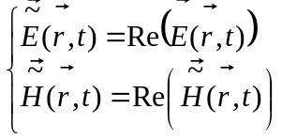 (5)
В формулах (4) – единичный вектор, направленный вдоль антенны, а – единичный вектор, направленный из точки, в которой располагается антенна, в точку, где рассматривается поле излучения.
Будем рассматривать антенну, ориентированную вдоль оси z, поэтому вектор будет направлен вдоль оси z. Будем также рассматривать поле излучения в плоскости xy. В этом случае вектор будет лежать в плоскости xy и будет перпендикулярен оси z. Тогда из (4) следует, что вектор электрического поля 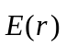 в плоскости xy будет перпендикулярен плоскости xy и параллелен оси z. Вектор магнитного поля 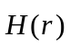 в точках плоскости xy будет лежать в плоскости xy, и перпендикулярен оси z.
Ограничимся рассмотрением только электрического поля излучения. В рассматриваемом случае у вектора 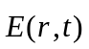 существует одна отличная от нуля проекция 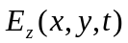, выражение для которой имеет вид.
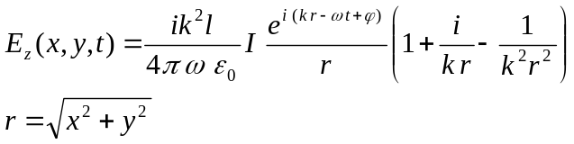 (6)
Подберем параметры антенны так, чтобы выполнялось следующее условие.
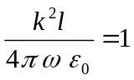 (7)
В этом случае электрическое поле в действительном виде будет определяться следующей формулой.
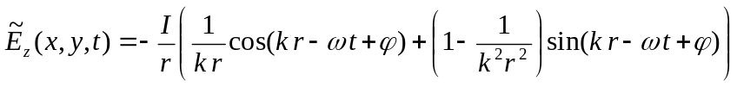 (6)
Если имеется система из двух антенн, то результирующее поле излучение будет равно сумме полей типа (6) для каждой антенны. Далее для простоты будем рассматривать поле излучения в момент времени t = 0. В результате получаем формулу для электрического поля излучения двух антенн.
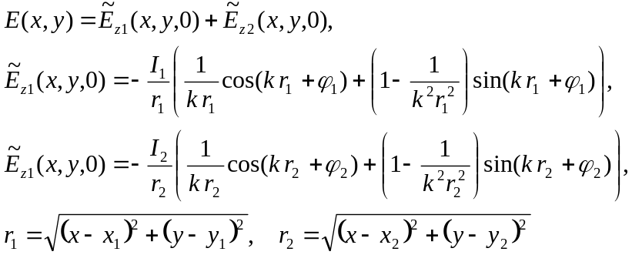 (7)
Формулы (7) будем использовать в программе, для расчета электрического поля излучения двух антенн в плоскости xy. Отметим одну особенность этих формул. Вблизи антенн, когда 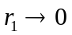 или 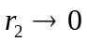 формулы (7) неприменимы, электрическое поле обращается в бесконечность 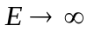. Чтобы избавиться от этой проблемы будем считать, что на расстояниях близких к антеннам, а именно, 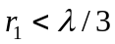 или 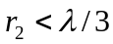., электрическое поле постоянное и равно следующей величине.
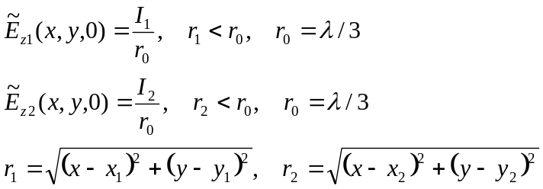 (8)
В этом случае возникает наглядная картина расположения в пространстве антенн в виде цилиндрических колон. Причем величина тока протекающего в антенне будет соответствовать высоте этих колон. На Рис.2. показана картина распределения поля излучения для двух линейных антенн.

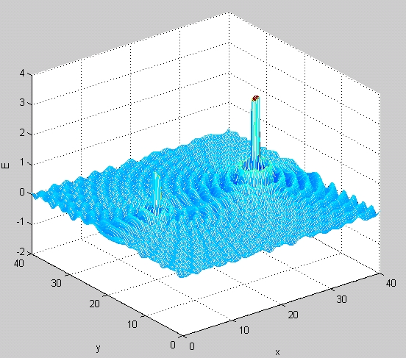

Рис.2.
Показано распределение проекции 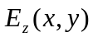 электрического поля излучения двух линейных антенн. Амплитуды токов антенн выбраны 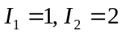, а фазы токов 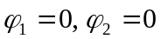.

Структура программы Antenna.
Распределение поля, показанное на Рис.2 было создано программой Antenna, В приводимом примере дается вариант программы Antenna которая строит электрическое поле для одной антенны, и файлы проекта находятся в папке \Antenna1. Открываем главную функцию программы, файл main.m в MATLABе.
В этом файле содержится код
clc %clears all from the Command Window
clear %removes all variables from the workspace (memory)

%запускаем рабочее окно с элементами управления
MyFig1;

При запуске файла main.m на исполнение, вызывается функция MyFig1, код этой функции находится в файле MyFig1.m. Функция MyFig1 создает меню программы и элементы управления. После запуска файла main.m появляется окно с элементами управления Рис.3.
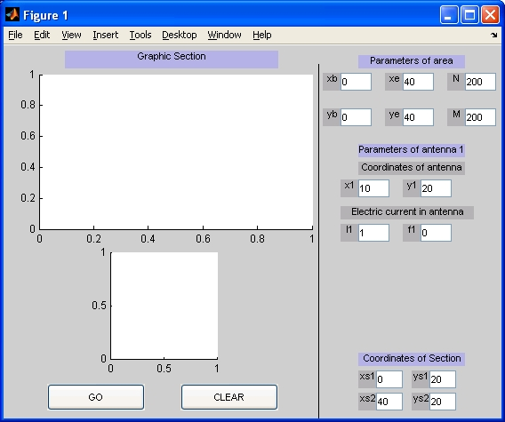

Рис.3.

После нажатия кнопки Go вызывается функция MyGo1.m, которая рисует электрическое поле для одной антенны. В результате появляются следующие картины Рис.4, Рис.5

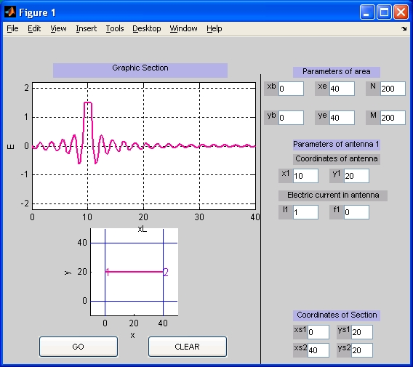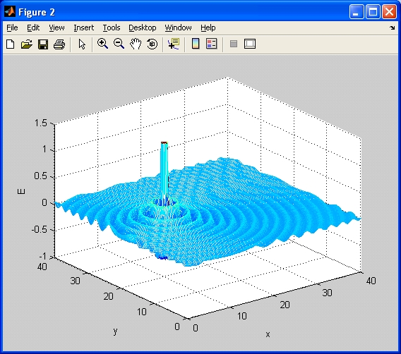
Рис.4. Рис.5.

Для построения электрического поля по формулам (7) функция MyGo1.m, вызывает функцию fWave1.m, которая вычисляет электрическое поле для одной антенны.
Код этой функции приводится ниже.
function [x,y,z] = fWave1(xb,xe,N,yb,ye,M,x1,y1,I1,f1)
%вычисляет значение электрического поля в узлах сетки x(i),y(j)
%область занятая антенной определяется радиусом r0
%в которой поле предполагается постоянным

lam = 2; % длина волны излучения
r0 = lam/3; % радиус цилиндра, который обозначает антенну
k = 2*pi/lam; % волновое число излучения

dx = (xe - xb)/(N-1);
dy = (ye - yb)/(M-1);

x = zeros(1,N);
y = zeros(1,M);

%вычисляем массивы x(i), y(j)
for i=1:N
x(i) = xb + dx*(i-1);
for j=1:M
y(j) = yb + dy*(j-1);
end
end

z = zeros(N,M);

%вычисляем массив E = z(i,j)
for i=1:N
for j=1:M
r1 = ((x(i) - x1)^2 + (y(j) - y1)^2)^0.5;

if(r1 < r0)
E1 = I1/r0;
else
E1 = I1/r1*((1/(k*r1)*cos(k*r1 + f1)+(1-1/(k*r1)^2))*sin(k*r1 + f1));
end

z(i,j) = E1;
end
end

В папке \Antenna1 кроме функций main.m, MyFig1.m, MyGo1.m, fWave1.m находится функция MyClear.m для очистки результатов вычислений в рабочем окне программы, функции Section1.m, Section1.m для проведения сечения, смотри красные линии на Рис.4

Выполнение лабораторной работы.
Первый этап
Создадим программу, которая вычисляет электрическое поле излучения двух антенн.
Первый шаг 1.
В файле main.m заменяем строчку
MyFig1;
На строчку.
MyFig2;

Второй шаг 2.
Из папки \Tools файл MyFig2.m переносим в рабочую папку. Если запустить файл? то появится рабочее окно программы Рис.6.
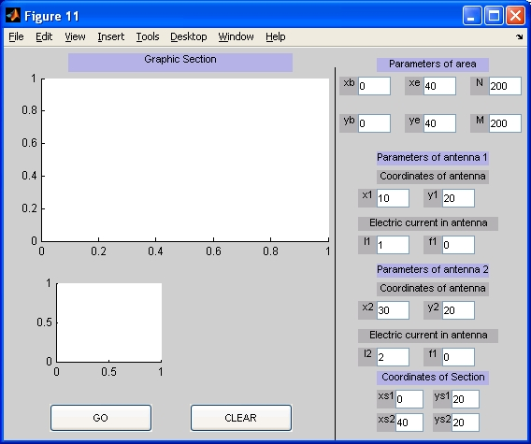

Рис.6.

Третий шаг 3.
Создаем файл fWave2.m. Для этого переделываем код приведенный выше. Меняем название функции и параметры.
Заменяем строчку
function [x,y,z] = fWave1(xb,xe,N,yb,ye,M,x1,y1,I1,f1)

На строчку
function [x,y,z] = fWave2(xb,xe,N,yb,ye,M,x1,y1,I1,f1,x2,y2,I2,f2)

После строчек кода вычисления поля E1 для первой антенны, надо добавить строчки кода вычисления поля E2 для второй антенны.

r2 = ((x(i) - x2)^2 + (y(j) - y2)^2)^0.5;

if(r2 < r0)
E2 = I2/r0;
else
E2 = I2/r2*((1/(k*r2)*cos(k*r2 + f2)+(1-1/(k*r2)^2))*sin(k*r2 + f2));
end

Наконец строчку
z(i,j) = E1;

Заменим на строчку
z(i,j) = E1 + E2;

Изменяем имя файла на fWave2.m , функция готова.

Четвертый шаг 4.
Переделываем файл MyGo1.m в файл MyGo2.m
Выполняем 6 пунктов

1.Переименовываем файл MyGo1.m в файл MyGo2.m.
2.строчку
function MyGo1

заменяем на строчку
function MyGo2

3.После строчки
global hEdx1 hEdy1 hEdI1 hEdf1;

Добавляем строчку
global hEdx2 hEdy2 hEdI2 hEdf2;

4.После строчек
strx1 = get(hEdx1,'String');
stry1 = get(hEdy1,'String');
strI1 = get(hEdI1,'String');
strf1 = get(hEdf1,'String');

Добавляем строчки
strx2 = get(hEdx2,'String');
stry2 = get(hEdy2,'String');
strI2 = get(hEdI2,'String');
strf2 = get(hEdf2,'String');

5.После строчек
x1 = str2num(strx1);
y1 = str2num(stry1);
I1 = str2num(strI1);
f1 = str2num(strf1);

Добавляем строчки
x2 = str2num(strx2);
y2 = str2num(stry2);
I2 = str2num(strI2);
f2 = str2num(strf2);

6.Вместо строчки
[x,y,z] = fWave1(xb,xe,N,yb,ye,M,x1,y1,I1,f1);

Ставим строчку
[x,y,z] = fWave2(xb,xe,N,yb,ye,M,x1,y1,I1,f1,x2,y2,I2,f2);

Все функция готова
Теперь в рабочей папке \Antenna1 содержатся всея файлы проекта программы вычисления поля для двух антенн.
main.m, MyFig2.m, MyGo2.m, fWave2.m, Section2.m, Section2.m, MyClear.m
Программа готова.

Второй этап
Запускаем программу. Результат запуска показан на Рис.7, Рис.8.
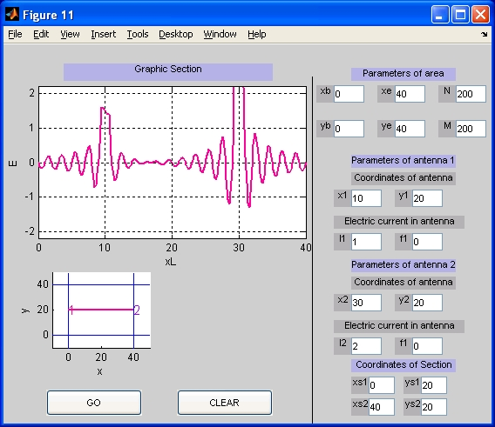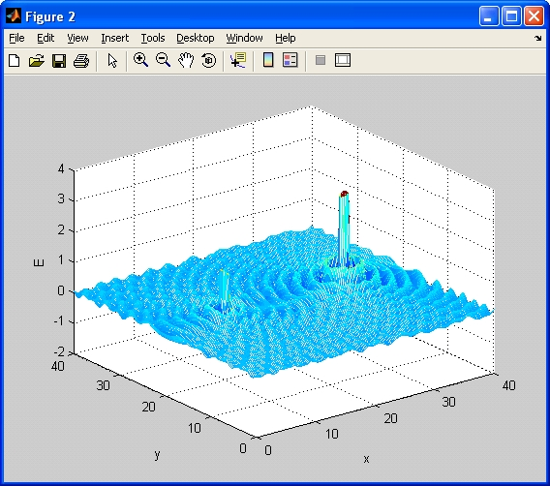
Рис.7. Рис.8.

Третий этап
В окнах меню устанавливаем параметры из своего варианта, запускаем программу, получаем графики и распределение поля, результаты посылаем по почте.

Варианты к работе.

Варианты | Координаты антенн | Амплитуды и фазы токов
1, 13 | 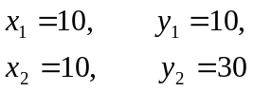 | 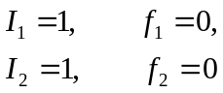
2, 14 |  | 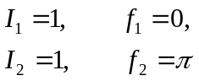
3, 15 |  | 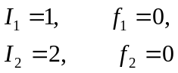
4, 16 |  | 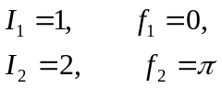
5, 17 | 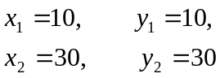
6, 18
7, 19
8, 20
9, 21 | 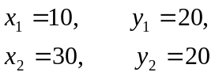
10, 22
11, 23
12, 24

